Министерство науки и высшего образования Российской Федерации
ФГАОУ ВО «Уральский федеральный университет
имени первого Президента России Б.Н. Ельцина»
Институт новых материалов и технологий
Кафедра «Теплофизика и информатика в металлургии»

Сборка и запуск контейнера в Docker

ОТЧЕТ
по практической работе № 1
по дисциплине «Основы методологии Development Operation»

Направление 09.03.02 «Информационные системы и технологии» (уровень бакалавриата)
Образовательная программа
09.03.02/33.02 «Информационные системы и технологии» (СУОС)

Студент
группы НМТ-423901 И.С. Свинцов

Преподаватель:
профессор, д.т.н. В.В. Лавров

Екатеринбург
2025
СОДЕРЖАНИЕ

Практическая работа «Сборка и запуск контейнера в Docker» 3
1.1 Цель работы 3
1.2 Ход проведения работы 3
1.2.1 Разработка тестового приложения Visual Studio .NET Core 3
1.2.2 Создание контейнера с использованием Docker 4
1.2.3 Размещение приложения в системе контроля версий GitHub 4
1.2.4 Сборка образа с использованием команды docker build 5
1.2.5 Создание контейнера с использованием Docker-образа и запуск его 6
1.2.6 Демонстрация возможности публикации и остановки контейнера 7
1.3 Выводы 8
Приложение А Листинг программного кода приложения «Калькулятор» (контроллер) 9
Приложение Б Листинг программного кода приложения «Калькулятор» (appsettings.json) 10
Приложение В Листинг программного кода приложения «Калькулятор» (appsettings.Development.json) 11
Приложение Г Листинг программного кода приложения «Калькулятор» (Program.cs) 12

Практическая работа «Сборка и запуск контейнера в Docker»

1.1 Цель работы
Целью работы является освоение процесса контейнеризации веб-приложений с использованием Docker, включая создание образа, запуск контейнера и публикацию приложения в системе контроля версий GitHub.

1.2 Ход проведения работы

1.2.1 Разработка тестового приложения Visual Studio .NET Core
Было создано веб-приложение "Калькулятор" на платформе ASP.NET Core MVC. Приложение разрабатывалось в среде Visual Studio с использованием шаблона ASP.NET Core Web Application.
Была реализована архитектура Model-View-Controller, где в контроллере CalculatorController определены методы для обработки GET и POST запросов. Создано перечисление Operation, содержащее четыре арифметические операции: сложение, вычитание, умножение и деление. В методе Calculate реализована логика выполнения математических операций с двумя числами типа double.
Было разработано представление Index.cshtml, содержащее форму для ввода двух чисел и выбора операции. Для отображения результатов вычислений использован ViewBag, что демонстрируется на примере корректного отображения результата (рис. 1).

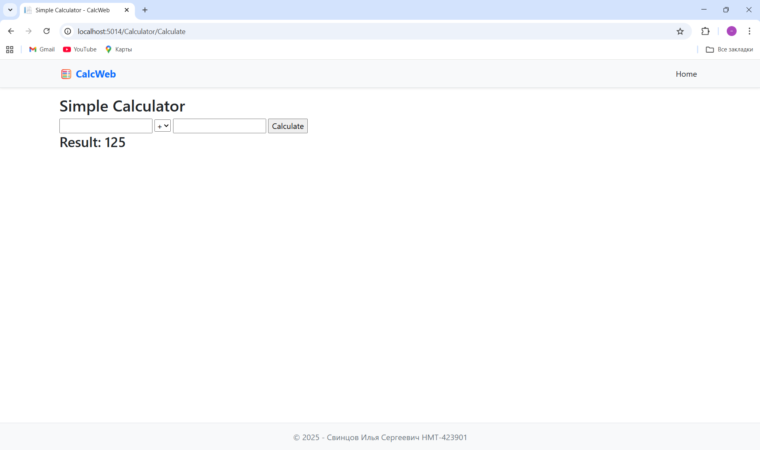
Рисунок 1 – Результат работы веб-приложения калькулятора

В файле макета создан адаптивный интерфейс с использованием Bootstrap, в футере размещена информация о разработчике. В файле конфигурации appsettings.json настроен веб-сервер для работы на порту 5014.

1.2.2 Создание контейнера с использованием Docker
Был создан Dockerfile (рис. 2) для контейнеризации приложения. Файл состоит из многоступенчатой сборки, использующей два базовых образа: для выполнения приложения и для процесса сборки.

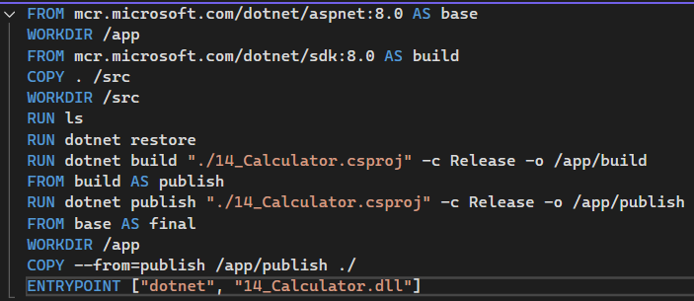
Рисунок 2 – Dockerfile

На первом этапе (base) был определен базовый образ ASP.NET Runtime и установлена рабочая директория. На этапе build выполнено копирование исходного кода в директорию контейнера, после чего проведен анализ структуры проекта командой ls. Затем были выполнены команды восстановления зависимостей и сборки проекта с конфигурацией Release.
На этапе publish осуществлена публикация приложения в соответствующую директорию. Финальный этап скопировал опубликованные файлы из этапа publish в рабочую директорию базового образа. В качестве точки входа установлен запуск приложения через команду dotnet с указанием имени DLL-файла 14_Calculator.dll.

1.2.3 Размещение приложения в системе контроля версий GitHub
Было выполнено размещение исходного кода приложения в системе контроля версий GitHub. Для организации работ создана отдельная ветка 1.Docker (рис. 3), предназначенная специально для первой практической работы по контейнеризации. В данную ветку были закоммичены все необходимые файлы проекта.

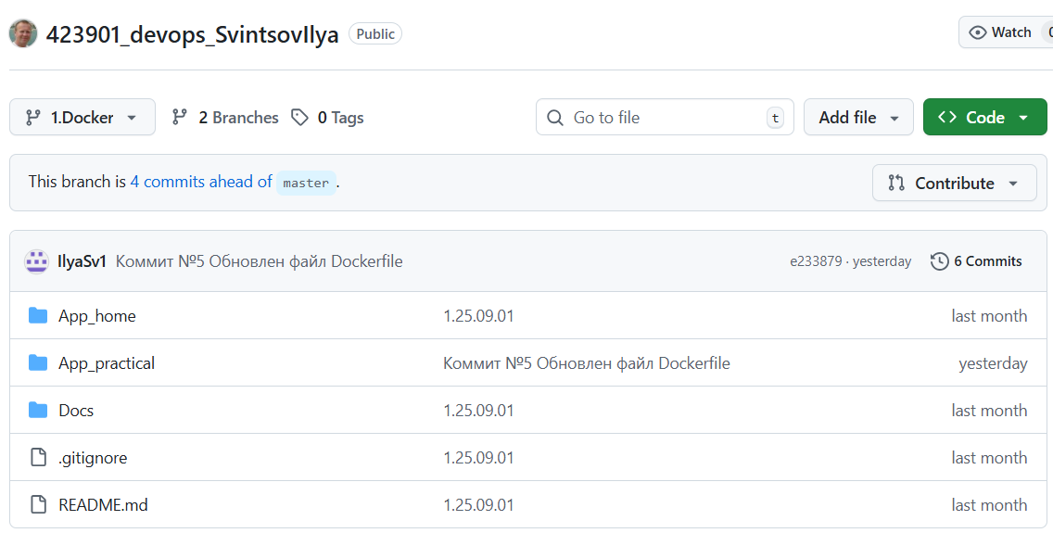
Рисунок 3 – Структура ветки 1.Docker

Использование отдельной ветки позволило изолировать работу над практическим заданием и обеспечить чистую историю изменений.
Перед началом работы выполнена навигация по файловой системе сервера с помощью команды pwd, которая показала текущую рабочую директорию /home/student, и команды ls -l, отобразившей содержимое домашней директории с различными проектами и служебными файлами (рис. 4).

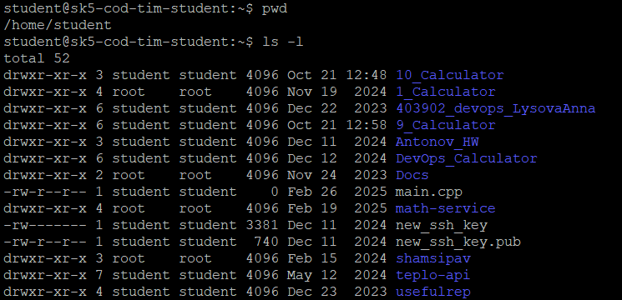
Рисунок 4 – Структура домашней директории на сервере

Клонирование репозитория из ветки 1.Docker выполнено с использованием команды sudo git clone -b 1.Docker, что подтверждается успешным получением 127 объектов (рис. 5).

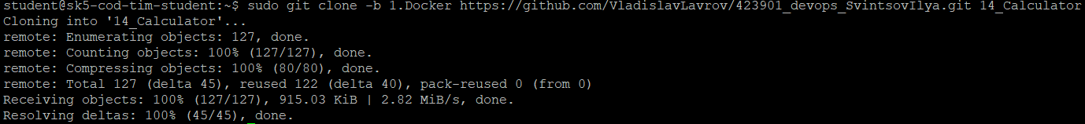
Рисунок 5 – Клонирование репозитория из ветки 1.Docker

1.2.4 Сборка образа с использованием команды docker build
После успешного клонирования репозитория и подготовки исходного кода был выполнен процесс сборки Docker-образа. Для его создания использована команда sudo docker build -t 14_calculator:latest ., запущенная в директории с Dockerfile (рис. 6).

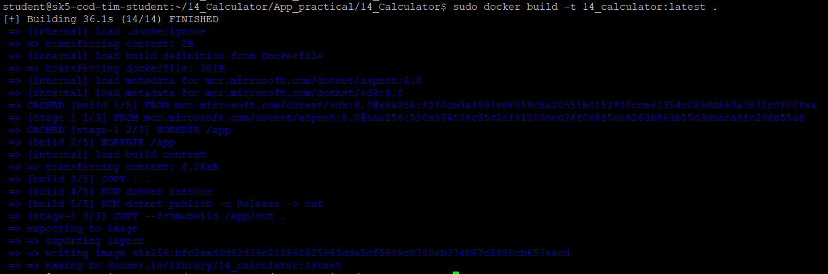
Рисунок 6 – Процесс сборки Docker-образа

На начальном этапе выполнена загрузка метаданных официальных образов .NET 8.0 от Microsoft - ASP.NET Runtime для выполнения приложения и .NET SDK для процесса сборки. Затем выполнено копирование исходного кода приложения в рабочую директорию контейнера. Были последовательно выполнены команды восстановления зависимостей (dotnet restore) и публикации приложения (dotnet publish -c Release -o out).
После успешной сборки опубликованные файлы были скопированы из временного образа сборки в финальный образ. В результате создан Docker-образ с уникальным идентификатором и тегом, что подтверждается выводом команды sudo docker images, где видно, что образ успешно создан (рис. 7). В списке также отображаются другие образы, присутствующие в системе.

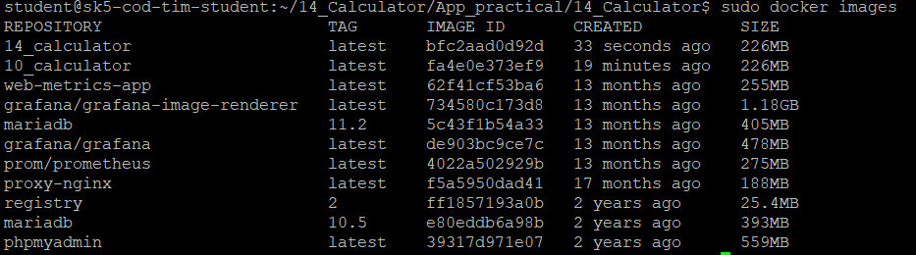
Рисунок 7 – Список Docker-образов после успешной сборки

1.2.5 Создание контейнера с использованием Docker-образа и запуск его
Был создан и запущен Docker-контейнер на основе ранее собранного образа. Контейнер запущен в фоновом режиме с пробросом порта 5014 хостовой системы на порт 5014 контейнера, что подтверждается успешным выполнением команды и получением идентификатора контейнера (рис. 8).

Рисунок 8 – Запуск Docker-контейнера с приложением

В результате успешного запуска приложение стало доступно по сетевому адресу и успешно обрабатывало запросы, что подтверждается работоспособностью веб-интерфейса калькулятора и корректным отображением результата вычислений (рис. 9). Интерфейс приложения отображает форму для ввода данных и результаты математических операций, демонстрируя полную функциональность калькулятора.

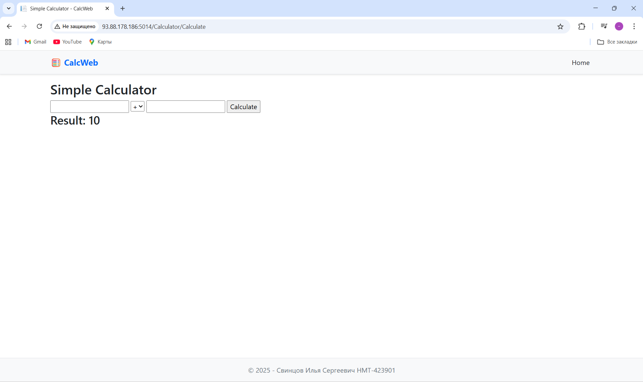
Рисунок 9 – Работающее веб-приложение калькулятора
Также подтверждением успешного запуска является вывод команды sudo docker ps, где видно, что контейнер с приложением 14_calculator работает в течение минуты и прослушивает порты 80/tcp, а также имеет проброс портов 0.0.0.0:5014->5014/tcp (рис. 10). В списке также отображаются другие работающие контейнеры, включая различные сервисы мониторинга и предыдущие версии калькулятора.

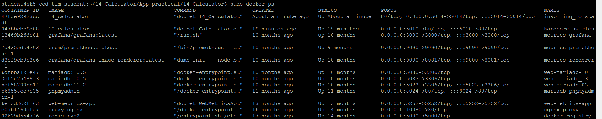
Рисунок 10 – Список работающих Docker-контейнеров

Контейнер был настроен для прослушивания входящих подключений на порту 5014, что соответствует конфигурации веб-сервера в приложении. Запущенный экземпляр приложения продемонстрировал полную функциональность калькулятора, включая выполнение арифметических операций и отображение результатов.

1.2.6 Демонстрация возможности публикации и остановки контейнера
Была продемонстрирована работа с полным жизненным циклом Docker-контейнера. Выполнена остановка работающего контейнера с использованием команды sudo docker stop, а затем его повторный запуск командой sudo docker start (рис. 11, 12).

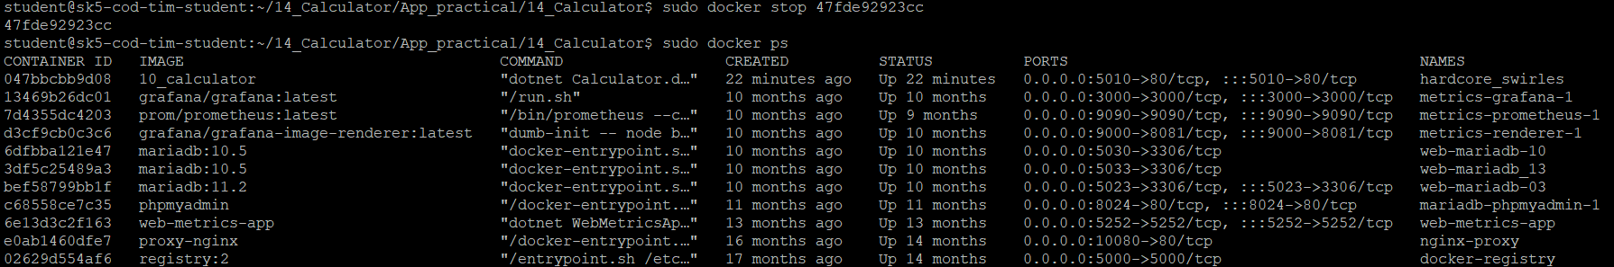
Рисунок 11 – Результат остановки Docker-контейнера

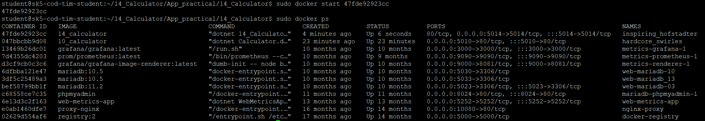
Рисунок 12 – Результат повторного запуска Docker-контейнера

Процессы остановки и последующего запуска завершились успешно, что подтверждает корректное управление состоянием контейнера. Для мониторинга состояния контейнеров использовалась команда sudo docker ps, отображающая список активных контейнеров с информацией об их идентификаторах, образах, статусах и пробросе портов.
Демонстрация подтвердила возможность полного управления контейнером: его запуск, остановку, повторный запуск и мониторинг состояния. После остановки контейнера приложение становится недоступным по сетевому адресу, что проверяется отсутствием ответа на HTTP-запросы к порту 5014, а после повторного запуска - функциональность приложения полностью восстанавливается.

1.3 Выводы
В ходе выполнения практической работы были успешно освоены основы технологии контейнеризации приложений с использованием Docker. Было разработано веб-приложение "Калькулятор" на платформе ASP.NET Core MVC, реализующее основные арифметические операции.
Практическим путем подтверждена эффективность Docker для создания изолированных сред выполнения приложений. Была продемонстрирована полная цепочка работы с контейнерами: от создания Dockerfile до управления жизненным циклом контейнера через команды запуска, остановки и мониторинга.
Освоен процесс сборки Docker-образа с использованием многоступенчатой сборки, что позволило оптимизировать размер финального образа. Настроена корректная работа сетевых настроек с пробросом портов между хост-системой и контейнером.
Организация работы через систему контроля версий GitHub с использованием отдельной ветки позволила эффективно управлять исходным кодом проекта и обеспечила возможность отслеживания изменений.
Результаты работы подтвердили, что технология Docker предоставляет надежный и эффективный инструмент для развертывания веб-приложений, обеспечивая их переносимость между различными средами выполнения и упрощая процесс развертывания.

Приложение А Листинг программного кода приложения «Калькулятор»
(контроллер)

using Microsoft.AspNetCore.Mvc;

namespace CalcWeb.Controllers
{
public enum Operation
{
Add, Subtract, Multiply, Divide
}
public class CalculatorController : Controller
{
[HttpGet]
public IActionResult Index()
{
return View();
}
[HttpPost]
[ValidateAntiForgeryToken]
public IActionResult Calculate(double num1, double
num2, Operation operation)
{
double result = 0;
switch (operation)
{
case Operation.Add:
result = num1 + num2;
break;
case Operation.Subtract:
result = num1 - num2;
break;
case Operation.Multiply:
result = num1 * num2;
break;
case Operation.Divide:
result = num1 / num2;
break;
}
ViewBag.Result = result;
return View("Index");
}
}
}

Приложение Б Листинг программного кода приложения «Калькулятор» (appsettings.json)

{
"Kestrel": {
"Endpoints": {
"Http": {
"Url": "http://0.0.0.0:5014"
}
}
},
"Logging": {
"LogLevel": {
"Default": "Information",
"Microsoft": "Warning",
"Microsoft.Hosting.Lifetime": "Information"
}
},
"AllowedHosts": "*"
}

Приложение В Листинг программного кода приложения «Калькулятор» (appsettings.Development.json)

{
"Logging": {
"LogLevel": {
"Default": "Information",
"Microsoft.AspNetCore": "Warning"
}
}
}

Приложение Г Листинг программного кода приложения «Калькулятор» (Program.cs)

var builder = WebApplication.CreateBuilder(args);

// Add services to the container.
builder.Services.AddControllersWithViews();

var app = builder.Build();

// Configure the HTTP request pipeline.
if (!app.Environment.IsDevelopment())
{
app.UseExceptionHandler("/Home/Error");
app.UseHsts();
}

app.UseHttpsRedirection();
app.UseStaticFiles();

app.UseRouting();

app.UseAuthorization();

app.MapControllerRoute(
name: "default",
pattern: "{controller=Calculator}/{action=Index}/{id?}");

app.Run();

